GenG说明书

1. 基于Rhino的GH平台，所需插件GH-Cpython，将Midas_GEN_API.py文件放入下图所示路径，安装所需要依赖,使用python3.10.8 ，将python安装在路径C:\Users\XXX\AppData\Local\Programs\Python\Python310\下，XXX代表用户名。Cmd命令下使用pip install requests安装requests模块。

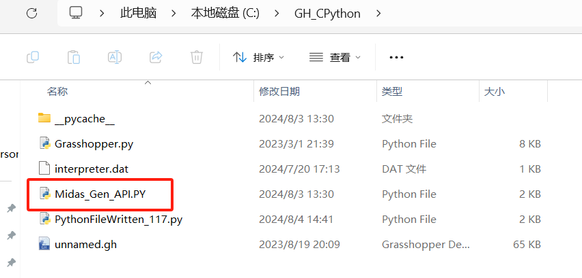

将GenG文件夹放入下示文件夹路径：C:\Users\XXX\AppData\Roaming\Grasshopper\UserObjects

插件排布示意与Midas Gen一致，现版本将常用功能加入了，后续增加其余软件功能。

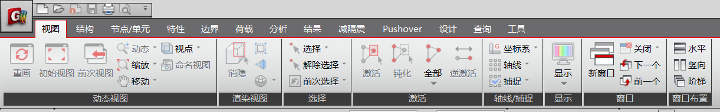

1. 电池输入输出端说明 ：

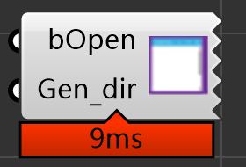

bOpen ：bool值

Gen_dir 程序安装路径，需将正斜杠全部替换为反斜杠。